< git 파일 및 버전 관리 > ※참고 : http://slowalk.tistory.com/2470

1. 폴더생성

2. 마우스 우클릭 > Git Bash Here

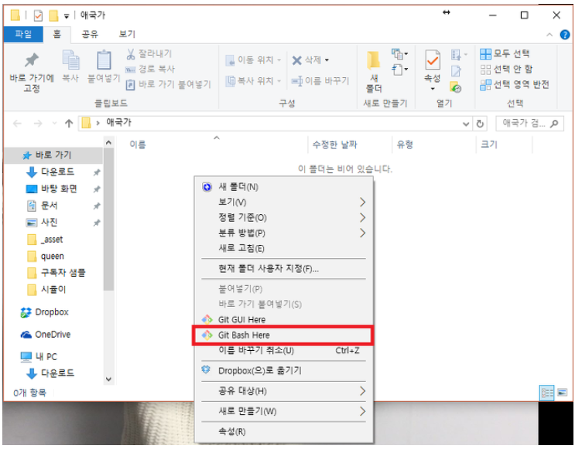

3. 저장소 생성 : git init

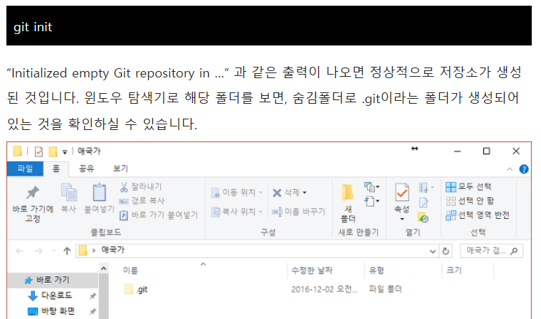

4. 파일 생성

5. 파일 상태 조회 : git status

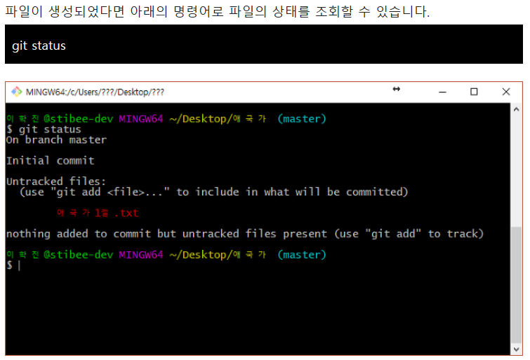

6. 파일 변경 상태 관리 : git add [untracked 상태의 파일명]

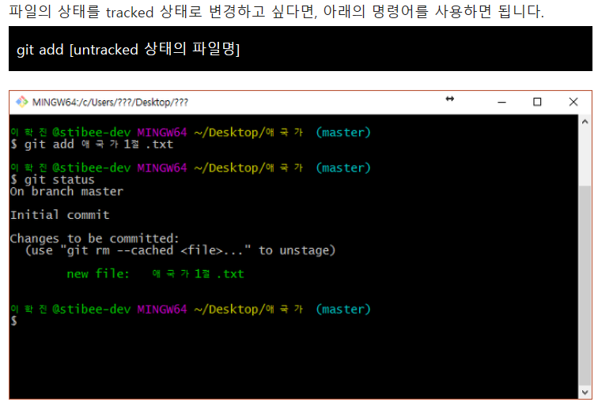

7. 파일 수정 및 변경 상태 관리

> 파일 수정 > git status

> git add [파일명]

> 파일 수정시 위 반복

8. 파일 커밋

> git commit -m ‘파일 설명’

9. 파일 설정

파일 설정이 되어 있지 않으면 커밋 안됨

> git config -global user.name “자신의 이름”

> git config -global user.email “자신의 이메일”

10. 파일 로그

커밋 명령으로 저장된 파일의 이력조회

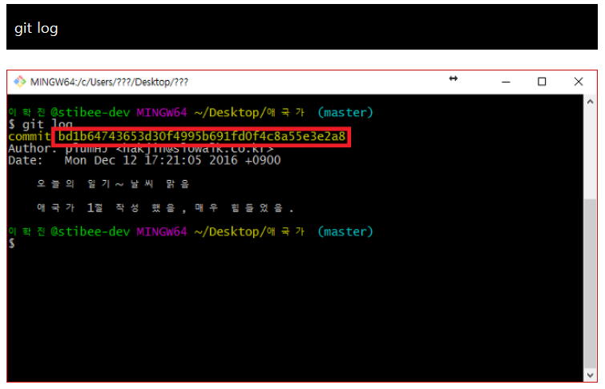

11. checkout

삭제된 파일을 복원하고 싶을 경우 복원 시점으로 이동하여 복원 가능

> git checkout [커밋아이디]

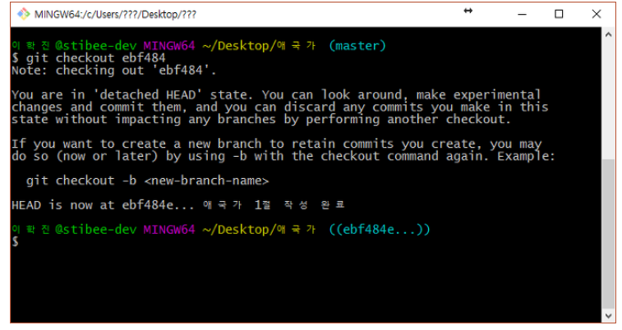

12. 복원시점을 마지막 작업 시점으로 이동

> git checkout [커밋아이디] [파일명]

